
МИНОБРНАУКИ РОССИИ

Федеральное государственное бюджетное образовательное учреждение
высшего образования
«МИРЭА – Российский технологический университет»
РТУ МИРЭА
филиал РТУ МИРЭА в г. Ставрополе

Кафедра информационных технологий
(наименование кафедры)

КУРСОВОЙ ПРОЕКТ (РАБОТА)

по дисциплине _______________ Программирование______________________
(наименование дисциплины)

Тема курсовой работы «Разработка Windows-приложения «Вычисление ранга матрицы»»______________________________________________________________________

Студент группы СНБО-01-22 Мигорский Карен Сергеевич _____________________
(учебная группа, фамилия, имя, отчество студента) (подпись студента)

Руководитель курсовой работы ______Касьяненко Наталья Георгиевна_______________
Ф.И.О.,
доцент кафедры информационных технологий, доцент, к.т.н. ________________
должность, звание, ученая степень (подпись руководителя)

Рецензент (при наличии) _________________________________ _____________________
должность, звание, ученая степень подпись рецензента

Работа представлена к защите «____» _____________ 20 ___ г.

Допущен к защите «____» ___________ 20 ____ г.

Работа защищена с оценкой ______________________ «____» ___________ 20 __ г.

Ставрополь 2023

МИНОБРНАУКИ РОССИИ

Федеральное государственное бюджетное образовательное учреждение
высшего образования
«МИРЭА – Российский технологический университет»
РТУ МИРЭА
филиал РТУ МИРЭА в г. Ставрополе

Кафедра информационных технологий
(наименование кафедры)

Утверждаю
Заведующий кафедрой
информационных технологий
____________ ____Чеканов В.С._________
подпись ФИО
«_____» ______________ 20 _____ г.

ЗАДАНИЕ
на выполнение курсового проекта (работы) по дисциплине
«Программирование»

Студент Мигорский Карен Сергеевич Группа СНБО-01-22

Тема Разработка Windows-приложения «Вычисление ранга матрицы»
_____________________________________________________________________________
Исходные данные: результат изучения математической постановки задачи

Перечень вопросов, подлежащих разработке, и обязательного графического материала:
Введение 1. Теоретическая часть 1.1. Введение в C# 1.2 Среда разработки Visual Studio 2. Описание программного продукта (2.1. Общие сведения. 2.2. Функциональное назначение. 2.3. Описание логической структуры и реализации. 2.4. Требования к техническому обеспечению. 2.5. Вызов программы. 2.6. Входные данные. 2.7. Выходные данные. 2.8. Описание тестовых прогонов. 2.9. Инструкция по использованию программы) Заключение
Срок представления к защите курсового проекта (работы): до «____» ____________ 2023 г.

Задание на курсовую работу выдал ___________________________ Касьяненко Н. Г.
подпись руководителя (Ф.И.О. руководителя)

«___» ____________ 2023г.
Задание на курсовую работу получил ________________________ Мигорский К.С
подпись обучающегося (Ф.И.О. обучающегося)

Ставрополь 2023

Аннотация
Курсовая работа написана на тему: «Разработка Windows-приложения вычисление ранга матрицы».
Выполнил – Мигорский Карен Сергеевич
Руководитель – Касьяненко Н.Г
Цель курсовой работы - закрепить полученные знания по дисциплине «Программирование», а также показать имеющиеся навыки на примере разработки Windows-приложения.
Задачи: реализовать Windows-приложение для произведения сложных математических операций над числами.
Объем работы: 33 стр.
В работе содержится: 5 рисунков, 1 приложения, и 5 источников.


Содержание
Введение 5
1. Теоретическая часть 6
1.1. Введение в C# 6
1.2 Среда разработки Visual Studio 6
1.3 Объектно-оринтированное программирование на C#.................... 7
1.3.1 Объектная парадигма 7
1.4 Поля класса…………………………………………………………….10
1.5 Доступ к полям…………………………………………………… …..10
1.6 Методы класса………………………………………………………... 11
1.7 Методы-свойства………………………………………………...……12
1.8 Windows Forms (WinForms) .….15
2. Описание программного продукта 17
2.1. Общие сведения. 17
2.2. Функциональное назначение. 17
2.3. Описание логической структуры и реализации. 18
2.4. Требования к техническому обеспечению. 25
2.5. Вызов программы. 25
2.6. Входные данные. 25
2.7. Выходные данные. 25
2.8. Описание тестовых прогонов. 26
2.9. Инструкция по использованию программы 30
Заключение 31
Список использованных источников 32

Введение
В наше время использование программных средств для выполнения инженерных расчетов становится все более распространенным. В рамках данной курсовой работы рассматривается вычисление ранга матрицы под операционную систему Windows с использованием языка программирования C#.
Целью данного исследования является разработка компактного и легкого в использовании приложения для вычисления ранга матрицы для операционной системы Windows с помощью языка программирования C#. Основное внимание уделяется созданию удобного интерфейса и реализации базовых математических функций, необходимых для проведения вычислений ранга матрицы.
Объектом исследования является разработка вычислений ранга матрицы на языке C# с базовыми математическими функциями. В рамках проекта будут рассмотрены основы создания графического интерфейса, обеспечивающего интуитивную навигацию и использование приложения. Процесс разработки будет ориентирован на минимализм и простоту использования, что делает вычисление ранга матрицы доступным для широкого круга пользователей.
В рамках работы поставлены следующие задачи.
Разработать графический интерфейс для вычислений ранга матрицы, обеспечивающий легкость в использовании.
- реализовать вычисление ранга матрицы;
- обеспечить стабильную и эффективную работу приложения на платформе Windows.

1. Теоретическая часть

1.1. Введение в C#
C# - объектно-ориентированный язык программирования. Разработан в 1998-2001 годах группой инженеров под руководством Андерса Хейлсберга в компании Microsoft как язык разработки приложений для платформы Microsoft .NET Framework и впоследствии был стандартизирован как ECMA-334 и ISO/IEC 23270.
C# относится к семье языков с C-подобным синтаксисом, из них его синтаксис наиболее близок к C++ и Java. Язык имеет статическую типизацию, поддерживает полиморфизм, перегрузку операторов (в том числе различных операторов явного или неявного приведения типа), делегаты, атрибуты, события, свойства, обобщённые типы и методы, итераторы, анонимные функции с поддержкой замыканий, LINQ, исключения, комментарии в формате XML.
Переняв достаточно многое от своих предшественников - языков C++, Pascal, Модула, Smalltalk и, в особенности, Java - C#, опираясь на практику их использования, исключает некоторые модели, зарекомендовавшие себя как проблематичные при разработке программных систем. Например, C# в отличие от C++ не поддерживает множественное наследование классов (между тем допускается множественное наследование интерфейсов) [1].

1.2 Среда разработки Visual Studio
Microsoft Visual Studio - линейка продуктов компании Microsoft, включающих интегрированную среду разработки программного обеспечения и ряд других инструментальных средств. Данные продукты позволяют разрабатывать как консольные приложения, так и приложения с графическим интерфейсом, в том числе с поддержкой технологии Windows Forms, а также веб-сайты, веб-приложения, веб-службы как в родном, так и в управляемом коде для всех платформ, поддерживаемых Windows, Windows Mobile, Windows CE, .NET Framework, Xbox, Windows Phone, .NET Compact Framework и Silverlight.
Visual Studio включает в себя редактор исходного кода с поддержкой технологии IntelliSense и возможностью простейшего рефакторинга кода. Встроенный отладчик может работать как отладчик уровня исходного кода, так и как отладчик машинного уровня. Остальные встраиваемые инструменты включают в себя редактор форм для упрощения создания графического интерфейса приложения, веб-редактор, дизайнер классов и дизайнер схемы базы данных. Visual Studio позволяет создавать и подключать сторонние дополнения (плагины) для расширения функциональности практически на каждом уровне, включая добавление поддержки систем контроля версий исходного кода (как, например, Subversion и Visual SourceSafe), добавление новых наборов инструментов, например, для редактирования и визуального проектирования кода на предметно-ориентированных языках программирования или инструментов для прочих аспектов процесса разработки программного обеспечения [2].
Visual Studio построена на архитектуре, поддерживающей возможность использования встраиваемых дополнений - плагинов от сторонних разработчиков, что позволяет расширять возможности среды разработки.

1.3 Объектно-ориентированное программирование на C#
1.3.1 Объектная парадигма в C#
Язык программирования С# — один из тех промежуточных языков, которые используют программисты для создания исполняемых программ. Он занимает промежуточное место между мощным, но сложным С++ и легким, но несколько ограниченным VB.
Языку С# присущи следующие характеристики (1):
1) гибкость. Программы на С# могут выполняться как на вашей машине, так и передаваться по сети и исполняться на удаленном компьютере;
2) мощность. Язык С# имеет фактически тот же набор команд, что и язык С++, но со сглаженными ограничениями;
3) легкость в использовании. С# изменяет команды, ответственные за большинство ошибок в С++, так что поиск ошибок значительно облегчен.
4) визуальная ориентация. Библиотека кода .NET, применяемая в С# для многих его возможностей, предоставляет помощь, необходимую для быстрого создания сложных визуальных форм;
5) дружественность к Интернету. Язык С# играет основную роль в системе .NET, которая является текущим подходом Microsoft к программированию для Windows и Интернета;
6) безопасность Любой язык, предназначенный для использования в Интернет, должен иметь хорошую защиту;
7) объектно-ориентированное программирование и проектирование построено на классах. Любую программную систему, выстроенную в объектном стиле, можно рассматривать как совокупность классов, возможно, объединенных в проекты, пространства имен, решения, как это делается при программировании в Visual Studio [3].
Рассмотрим основные концепции ООП.
1) абстракция. Применяя ООП, первым делом определяют объекты, использующиеся в задаче. Затем переходим к моделированию их в программе, не задумываясь над деталями их применения;
2) классификация. Детально проведенная классификация позволяет выяснить родо-видовое отношение между классами. Например, конкретная микроволновка является экземпляром класса микроволновых печей. Класс микроволновых печей является подклассом печей, который, в свою очередь, является подклассом кухонных приборов;
3) удобный интерфейс. Объект должен быть способен спроектировать внешний интерфейс максимально простым при полной достаточности для корректного функционирования;
4) управление доступом. Класс должен быть спроектирован таким образом, чтобы максимально предотвратить фатальные последствия его некорректного использования:
- с# предоставляет программисту следующие необходимые для написания объектно-ориентированных программ возможности;
- управляемый доступ. C# управляет обращением к членам класса. Ключевые слова C# позволяют объявить некоторые члены открытыми для всех, а другие – защищенными или закрытыми;
- специализация. C# поддерживает специализацию посредством механизма наследования классов. Один класс при этом наследует члены другого класса;
- полиморфизм. Эта возможность позволяет объекту выполнить операцию так, как это требуется для его корректного функционирования.
При программировании с использованием ООП классы играют две различные роли. Класс — это модуль, архитектурная единица построения программной системы. Модульность построения - основное свойство программных систем.
Вторая роль класса не менее важна. Класс - это тип данных, задающий реализацию некоторой абстракции данных, характерной для задачи, в интересах которой создается программная система. С этих позиций классы - не просто кирпичики, из которых строится система. Каждый кирпичик теперь имеет важную содержательную начинку.
Состав класса, его размер определяется не архитектурными соображениями, а той абстракцией данных, которую должен реализовать класс. Если вы создаете класс Account, реализующий такую абстракцию как банковский счет, то в этот класс нельзя добавить поля из класса Car, задающего автомобиль.
Объектно-ориентированная разработка программной системы основана на стиле, называемом проектированием от данных. Проектирование системы сводится к поиску абстракций данных, подходящих для конкретной задачи. Каждая из таких абстракций реализуется в виде класса, которые и становятся модулями - архитектурными единицами построения нашей системы. В основе класса лежит абстрактный тип данных.
В хорошо спроектированной ОО-системе каждый класс играет обе роли, так что каждый модуль нашей системы имеет вполне определенную смысловую нагрузку. Типичная ошибка - рассматривать класс только как архитектурную единицу, объединяя под обложкой класса разнородные поля и функции, после чего становится неясным, какой же тип данных задает этот класс.
В теле класса могут быть объявлены:
- константы;
- поля;
- конструкторы и деструкторы;
- методы;
- события;
- делегаты;
- классы (структуры, интерфейсы, перечисления).
Из синтаксиса следует, что классы могут быть вложенными. Такая ситуация — довольно редкая. Ее стоит использовать, когда некоторый класс носит вспомогательный характер, разрабатывается в интересах другого класса, и есть полная уверенность, что внутренний класс никому не понадобится, кроме класса, в который он вложен.

1.4 Поля класса
Поля класса синтаксически являются обычными переменными (объектами) языка. Их описание удовлетворяет обычным правилам объявления переменных. Поля характеризуют свойства объектов класса.
1.5 Доступ к полям
Каждое поле имеет модификатор доступа, принимающий одно из четырех значений: public, private, protected, internal
Если поля доступны только для методов класса, то они имеют атрибут доступа private, который можно опускать. Такие поля считаются закрытыми, но часто желательно, чтобы некоторые из них были доступны в более широком контексте. Если некоторые поля класса A должны быть доступны для методов класса B, являющегося потомком класса A, то эти поля следует снабдить атрибутом protected. Такие поля называются защищенными. Если некоторые поля должны быть доступны для методов классов B1, B2 и так далее, дружественных по отношению к классу A, то эти поля следует снабдить атрибутом internal, а все дружественные классы B поместить в один проект (assembly). Такие поля называются дружественными. Наконец, если некоторые поля должны быть доступны для методов любого класса B, которому доступен сам класс A, то эти поля следует снабдить атрибутом public. Такие поля называются общедоступными или открытыми.

1.6 Методы класса
Методы класса синтаксически являются обычными процедурами и функциями языка. Их описание удовлетворяет обычным правилам объявления процедур и функций. Методы содержат описания операций, доступных над объектами класса. Два объекта одного класса имеют один и тот же набор методов.
Каждый метод имеет модификатор доступа, принимающий одно из четырех значений: public, private, protected, internal. Атрибутом доступа по умолчанию является атрибут private. Независимо от значения атрибута доступа, все методы доступны для вызова при выполнении метода класса. Если методы имеют атрибут доступа private, возможно, опущенный, то тогда они доступны только для вызова и только внутри методов самого класса. Такие методы считаются закрытыми. Понятно, что класс, у которого все методы закрыты, абсурден, поскольку никто не смог бы вызвать ни один из его методов. Как правило, у класса есть открытые методы, задающие интерфейс класса, и закрытые методы. Интерфейс - это лицо класса и именно он определяет, чем класс интересен своим клиентам, что он может делать, какие сервисы предоставляет клиентам. Закрытые методы составляют важную часть класса, позволяя клиентам не вникать во многие детали реализации. Эти методы клиентам класса недоступны, они о них могут ничего не знать, и, самое главное, изменения в закрытых методах никак не отражаются на клиентах класса при условии корректной работы открытых методов.
Если некоторые методы класса A должны быть доступны для вызовов в методах класса B, являющегося потомком класса A, то такие методы следует снабдить атрибутом protected. Если некоторые методы должны быть доступны только для методов классов B1, B2 и так далее, дружественных по отношению к классу A, то такие методы следует снабдить атрибутом internal, а все дружественные классы B поместить в один проект. Наконец, если некоторые методы должны быть доступны для методов любого класса B, которому доступен сам класс A, то такие методы снабжаются модификатором public.
1.7 Методы-свойства
Методы, называемые свойствами (Properties), представляют специальную синтаксическую конструкцию, предназначенную для обеспечения эффективной работы со свойствами. При работе со свойствами объекта (полями) часто нужно решить, какой модификатор доступа использовать, чтобы реализовать нужную стратегию доступа к полю класса [4].
Перечислю пять наиболее употребительных стратегий:
- чтение, запись (Read, Write );
- чтение, запись при первом обращении (Read, Write-once );
- только чтение (Read-only );
- только запись (Write-only );
- ни чтения, ни записи (Not Read, Not Write ).
Открытость свойств (атрибут public) позволяет реализовать только первую стратегию. В языке C# принято, как и в других объектных языках, свойства объявлять закрытыми, а нужную стратегию доступа организовывать через методы. Для эффективности этого процесса и введены специальные методы-свойства.
Вначале пример, а потом уточним синтаксис этих методов. Класс Person, у которого пять полей: fam, status, salary, age, health, характеризующих соответственно фамилию, статус, зарплату, возраст и здоровье персоны. Для каждого из этих полей может быть разумной своя стратегия доступа. Возраст доступен для чтения и записи, фамилию можно задать только один раз, статус можно только читать, зарплата недоступна для чтения, а здоровье закрыто для доступа и только специальные методы класса могут сообщать некоторую информацию о здоровье персоны. Вот как на C# можно обеспечить эти стратегии доступа к закрытым полям класса:
public class Person
{
//поля (все закрыты)
string fam="", status="", health="";
int age=0, salary=0;
//методы - свойства
/// <summary>
///стратегия: Read,Write-once (Чтение, запись при
///первом обращении)
/// </summary>
public string Fam
{
set {if (fam == "") fam = value;}
get {return(fam);}
}
/// <summary>
///стратегия: Read-only(Только чтение)
/// </summary>
public string Status
{
get {return(status);}
}
/// <summary>
///стратегия: Read,Write (Чтение, запись)
/// </summary>
public int Age
{
set
{
age = value;
if(age < 7)status ="ребенок";
else if(age <17)status ="школьник";
else if (age < 22)status = "студент";
else status = "служащий";
}
get {return(age);}
}
/// <summary>
///стратегия: Write-only (Только запись)
/// </summary>
public int Salary
{
set {salary = value;}
}
}
Теперь общий синтаксис методов-свойств. Пусть name — это закрытое свойство. Тогда для него можно определить открытый метод-свойство (функцию), возвращающую тот же тип, что и поле name. Имя метода обычно близко к имени поля (например, Name ). Тело свойства содержит два метода - get и set, один из которых может быть опущен. Метод get возвращает значение закрытого поля, метод set - устанавливает значение, используя передаваемое ему значение в момент вызова, хранящееся в служебной переменной со стандартным именем value. Поскольку get и set - это обычные процедуры языка, то программно можно реализовать сколь угодно сложные стратегии доступа. В нашем примере фамилия меняется, только если ее значение равно пустой строке и это означает, что фамилия персоны ни разу еще не задавалась. Статус персоны пересчитывается автоматически при всяком изменении возраста, явно изменять его нельзя. Вот пример, показывающий, как некоторый клиент создает и работает с полями персоны
public void TestPersonProps()
{
Person pers1 = new Person();
pers1.Fam = "Петров";
pers1.Age = 21;
pers1.Salary = 1000;
Console.WriteLine ("Фам={0}, возраст={1}, статус={2}",
pers1.Fam, pers1.Age, pers1.Status);
pers1.Fam = "Иванов"; pers1.Age += 1;
Console.WriteLine ("Фам={0}, возраст={1}, статус={2}",
pers1.Fam, pers1.Age, pers1.Status);
}//TestPersonProps
С методами-свойствами так, словно они являются настоящими полями, вызывая их как в правой, так и в левой части оператора присваивания. С каждым полем можно работать только в полном соответствии с той стратегией, которую реализует данное свойство. Попытка изменения фамилии не принесет успеха, а изменение возраста приведет и к одновременному изменению статуса

1.9 Windows Forms (WinForms)
Windows Forms (WinForms) представляет собой фреймворк для создания графических пользовательских интерфейсов в приложениях, разрабатываемых на языке C# с использованием платформы Microsoft .NET. Он предоставляет разработчикам удобные инструменты для создания интерфейса приложения, включая размещение и настройку различных элементов управления, таких как кнопки, текстовые поля, списки, и другие.
WinForms базируется на событийной модели, что позволяет эффективно обрабатывать действия пользователя. Нажатия кнопок, изменения значений полей, и другие пользовательские взаимодействия требуют обработки событий для обеспечения отзывчивости интерфейса.
Интеграция WinForms в среду разработки Visual Studio делает проектирование пользовательского интерфейса более интуитивным. Визуальный дизайнер позволяет разработчикам удобно размещать и настраивать элементы управления, визуально оценивать внешний вид приложения, что существенно ускоряет процесс разработки.
Важным компонентом WinForms является библиотека элементов управления, которая включает в себя стандартные и расширенные элементы для создания разнообразных пользовательских интерфейсов. Это включает в себя кнопки, текстовые поля, списки, таблицы и многие другие элементы, что обеспечивает большую гибкость в создании разнообразных приложений.
WinForms также поддерживает двунаправленное связывание данных, что упрощает взаимодействие с базами данных и обеспечивает синхронизацию данных между интерфейсом приложения и источниками данных.
Использование Windows Forms в сочетании с C# и Visual Studio создает мощное средство для разработки приложений с графическим интерфейсом, обеспечивая разработчикам эффективные инструменты для создания функциональных и привлекательных пользовательских интерфейсов [5].

2. Описание программного продукта

2.1. Общие сведения
Программа RangForm предназначена для расчета ранга прямоугольной матрицы. Программа разработана в среде визуального программирования Microsoft Visual Studio 2022 на языке C# и представляет собой оконное Windows-приложение.

2.2. Функциональное назначение
Программа разработана для решения конкретного класса математических задач, а именно - вычисления ранга матрицы. В текущей версии программа предназначена для работы с матрицами размером три строки на три столбца. Важно отметить, что при создании программы предполагалось, что количество строк и столбцов матрицы являются целыми числами без знака.
Определение. Ранг матрицы — наивысший из порядков всевозможных ненулевых миноров этой матрицы. Ранг нулевой матрицы любого размера ноль. Если все миноры второго порядка равны нулю, то ранг равен единице, и т.д.
Таким образом, первым (классическим) подходом к определению ранга матрицы является вычисление определителей всех возможных миноров матрицы и нахождение среди них максимального.
Вторым подходом является приведение матрицы к единичному диагональному виду с использованием Гауссовых преобразований. В этом случае зависимые строки матрицы обнуляются и сумма единиц на диагонали полученной матрицы будет равна рангу исходной матрицы. Однако этот подход хоть и является более простым и технологичным, но таит в себе сложности вычислительного характера, связанные с ограничением длины разрядной сетки компьютера. В частности, действительные числа очень плохо сравниваются с нулем, т.е. знак «равно» в этом случае практически никогда не работает.

2.3. Описание логической структуры и реализации
Программа называется «RangForm». На рисунке 2.1 представлена форма приложения.

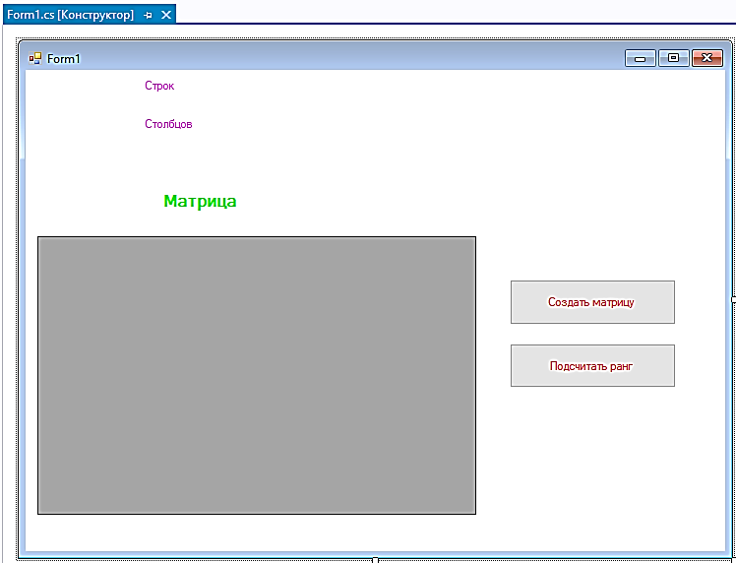
Button 2 https://minsk-rent.by/registracziya-chastnogo-unitarnogo-predpriyatiya/#Разработка_устава_частного_унитарного_предприятия
Button 1 https://minsk-rent.by/registracziya-chastnogo-unitarnogo-predpriyatiya/#Разработка_устава_частного_унитарного_предприятия
Рисунок 2.1 – Приложение в режиме конструктора.
На форме Form1 располагается ряд визуальных компонент, свойства и назначение которых представлены в таблице 2.1.

Таблица 2.1 – Описание объектов приложения
Объект | Назначение | Свойство | Значение | Прим.
Form1 | Главная форма приложения | Text | Расчет ранга матрицы | Заголовок окна
dataGridView1 | Таблица-матрица. Контейнер для исходных даных | ColumnHeadersVisible | false | Видимость строки заголовка
dataGridView1 | Таблица-матрица. Контейнер для исходных даных | RowHeadersVisible | false | Видимость столбца заголовка
label1 | Надпись | Text | Матрица
label1 | Надпись | Font.Size | 14
label2 | Надпись | Text | Ранг
label2 | Надпись | Font.Size | 14
label3 | Надпись | Text | Строк
label3 | Надпись | Font.Size | 14
label4 | Надпись | Text | Столбцов
label4 | Надпись | Font.Size | 14
textBox1 | Поле вывода | Font.Size | 14 | Значение ранга матрицы
textBox2 | Поле ввода | Font.Size | 14 | Кол. Строк
textBox3 | Поле ввода | Font.Size | 14 | Кол. Столбцов
button1 | Кнопка инициализации матрицы | Text | Создать матрицу | Надпись
button1 | Кнопка инициализации матрицы | Font.Size | 14 | Надпись
button 2 | Кнопка расчета ранга | Text | Подсчитать ранг | Надпись
button 2 | Кнопка расчета ранга | Font.Size | 14 | Надпись
В таблице 2 представлены основные функции и параметры приложения.
Таблица 2.2 – Описание функций и параметров приложения
Имя | Назначение | Параметры
double DetRec | Вычисление определителя | double[,] matrix
double [,] GetMinor | Получение минора матрицы | double[,] matrix, int n
int Rank | Вычисление ранга матрицы | double[,] matrix
int MinValue | Вычисление минимума двух чисел | int a, int b

Код программы содержит три обработчика событий.
- Form1_Load: вызывается при загрузке формы, устанавливает начальное состояние элементов.
- кнопка button1 была переменована в кнопку button1MatrixOpen: обрабатывает событие нажатия на кнопку button1,создает матрицу.
- кнопка button2 была переменована в кнопку button2ClickMatrix: обрабатывает событие нажатия на кнопку button2, подсчитывает ранг матрицы.
При запуске приложения загружается форма (Приложение 1) и запускается обработчик «Form1_Load» который создает текстовые поля textBoxRowCount после этого устанавливаются их свойства textBoxRowCount добавляет их на форму Controls.Add(textBoxRowCount).С помощью textBoxRowCount = new TextBox() // создаются текстовые поля, с помошью .Name = "textBoxRowCount"; // установливаются их свойства, с помощью Controls.Add(textBoxRowCount) // добавляется их на форму.
private void Form1_Load(object sender, EventArgs e)
{
// Создайте текстовые поля
textBoxRowCount = new TextBox();
textBoxColCount = new TextBox();
// Установите их свойства
.Name = "textBoxRowCount";
textBoxRowCount.Location = new Point(10, 10); // Укажите нужные координаты
textBoxColCount.Name = "textBoxColCount";
textBoxColCount.Location = new Point(10, 40); // Укажите нужные координаты
// Добавьте их на форму
Controls.Add(textBoxRowCount);
Controls.Add(textBoxColCount);
Для обработки события “нажатия на цифры” был создан метод GenerateRandomMatrix. Для обработки события “нажати” создается экземпляр класса Random для генерации случайных чисел private double[] GenerateRandomMatrix. После этого создается двумерный массив (матрицу) с заданным числом строк и столбцов. Далее генерируется случайное вещественное число от 0 до 1 и умножается на 10, чтобы получить случайное число в диапазоне от 0 до 10 , затем возвращается сгенерированную матрицу.
private double[,] GenerateRandomMatrix(int rowCount, int colCount)
{
Random random = new Random();
double[,] matrix = new double[rowCount, colCount];

for (int i = 0; i < rowCount; i++)
{
for (int j = 0; j < colCount; j++)
{
matrix[i, j] = random.NextDouble() * 10; // Here, 10 is the maximum value for a random number
}
}

return matrix;
}
Для обработки события “получает количество строк” и “столбцов из текстовых полей”, double[,] doubleMatrix = GenerateRandomMatrix(rowCount, colCount); создаем матрицу со случайными значениями, создаем новую целочисленную матрицу и скопирует значения из сгенерированной матрицы с округлением до целых чисел,
matrix[i, j] = (int)doubleMatrix[i, j]; преобразуем значения в целые числа, в matrix теперь хранится целочисленная версия сгенерированной матрицы использовать эту матрицу для дальнейших операций или отображения.
int[,] matrix = new int[rowCount, colCount];
for (int i = 0; i < rowCount; i++)
{
for (int j = 0; j < colCount; j++)
private void buttonCreateMatrix_Click(object sender, EventArgs e)
{
// Получить количество строк и столбцов из текстовых полей
if (int.TryParse(textBoxRowCount.Text, out int rowCount) && int.TryParse(textBoxColCount.Text, out int colCount))
{
// Создать матрицу с рандомными значениями
double[,] doubleMatrix = GenerateRandomMatrix(rowCount, colCount);
int[,] matrix = new int[rowCount, colCount];
for (int i = 0; i < rowCount; i++)
{
for (int j = 0; j < colCount; j++)
{
matrix[i, j] = (int)doubleMatrix[i, j];
}
}
DisplayMatrixInDataGridView(matrix): этот код предполагает, что у есть элемент управления DataGridView (например, с именем dataGridView) на вашей форме. Метод DisplayMatrixInDataGridView используется для отображения матрицы matrix в DataGridView.
int rank = CalculateMatrixRank(doubleMatrix): Этот код использует метод CalculateMatrixRank, который, вероятно, принимает матрицу в качестве аргумента и возвращает её ранг. Ранг матрицы - это количество линейно независимых строк в матрице. Рассчитанный ранг сохраняется в переменной rank.
MessageBox.Show($"Ранг матрицы: {rank}"): здесь выводится всплывающее сообщение с рассчитанным рангом матрицы. Строка MessageBox.Show используется для отображения диалогового окна с информацией. С использованием строки-интерполяции ($""), значение переменной rank вставляется в текст сообщения.
В блоке else выводится сообщение об ошибке, если введены некорректные значения для количества строк и столбцов.
Для обработки события нажатия на цифры был создан метод». dataGridView1.Rows.Clear(); и dataGridView1.Columns.Clear();: Эти строки кода очищают все строки и столбцы в DataGridView перед добавлением новых данных. Это важно, чтобы избежать дублирования данных при повторных вызовах метода.
int rowCount = matrix.GetLength(0); и int colCount = matrix.GetLength(1);: Получают количество строк и столбцов в целочисленной матрице.
// Отобразить матрицу в DataGridView
DisplayMatrixInDataGridView(matrix);

// Считать и отобразите ранг матрицы
int rank = CalculateMatrixRank(doubleMatrix);
MessageBox.Show($"Ранг матрицы: {rank}");
}
else
{
MessageBox.Show("Введите корректные значения для количества строк и столбцов.");
}
} private void DisplayMatrixInDataGridView(int[,] matrix)
{
dataGridView1.Rows.Clear();
dataGridView1.Columns.Clear();

int rowCount = matrix.GetLength(0);
int colCount = matrix.GetLength(1);

// Добавь столбцы в DataGridView
for (int j = 0; j < colCount; j++)
{
dataGridView1.Columns.Add($"Column{j + 1}", $"Column{j + 1}");
}

// Добавь строки с данными
for (int i = 0; i < rowCount; i++)
{
dataGridView1.Rows.Add();
for (int j = 0; j < colCount; j++)
{
dataGridView1.Rows[i].Cells[j].Value = matrix[i, j];
}
}
}
Далее, в цикле for добавляются столбцы в DataGridView с именами вида "Column1", "Column2", и так далее, соответственно номерам столбцов.
После этого во вложенном цикле for добавляются строки с данными в DataGridView. Каждая ячейка заполняется соответствующим значением из целочисленной матрицы.
private void DisplayMatrixInDataGridView(int[,] matrix)
{
// Очистить строки и столбцы в DataGridView
dataGridView1.Rows.Clear();
dataGridView1.Columns.Clear();

// Получить количество строк и столбцов в матрице
int rowCount = matrix.GetLength(0);
int colCount = matrix.GetLength(1);

// Добавляем столбцы в DataGridView
for (int j = 0; j < colCount; j++)
{
dataGridView1.Columns.Add($"Column{j + 1}", $"Column{j + 1}");
}

// Добавить строки с данными
for (int i = 0; i < rowCount; i++)
{
// Добавить новую строку в DataGridView
dataGridView1.Rows.Add();

// Заполнить ячейки значениями из матрицы
for (int j = 0; j < colCount; j++)
{
dataGridView1.Rows[i].Cells[j].Value = matrix[i, j];
}
}
}
Обработчик преобразует входной массив в матрицу плотности, использует метод Rank для вычисления ранга матрицы
private int CalculateMatrixRank(double[,] matrix)
{
DenseMatrix denseMatrix = DenseMatrix.OfArray(matrix);
return denseMatrix.Rank(); }

2.4. Требования к техническому обеспечению
Минимальными системными требованиями являются:
1. Процессор архитектуры x86 или amd64.
2. Мышь.
3. 10 Мбайт свободного места на жестком диске.
4. Windows 11, Windows 10, Windows 8, Windows 7

2.5. Вызов программы
Вызов программы осуществляется выбором файла RangForm.exe.

2.6. Входные данные
Входными данными являются размер матрицы (количество строк и столбцов) ограниченные три столбцов три строки, вводится программным путем при нажатии создание матрицы и вычисляется ранг матрицы, пользователь не может водить строки и столбцы матрицы.

2.7. Выходные данные
Выходными данными являются:
- значение ранга матрицы, введенной пользователем;
- сообщение об ошибках: «Введите корректные значения для количества строк и столбцов».

2.8. Описание тестовых прогонов

Программа тестировалась вводом матрицы размерностью три строки и три столбца. При тестировании проводилась проверка корректности вводимых данных и правильность результатов. Для проверки работоспособности программы предлагается следующая таблица тестов (Таблица.2.3).

Таблица 2.3 - Таблица тестов
Матрица | Ранг
- 0 0 9  9 7 2  9 6 2 | 3
- 8 1 1  7 9 5  7 3 9 | 2
- 9 3 3  0 7 6  6 8 7 | 3
- 6 1 1  5 8 5  4 3 3 | 3
- Неверный ввод строк и столбцов матрицы | Сообщение: "Введите корректные значения для количества строк и столбцов.".

Далее представлены результаты некоторых прогонов.
Результат операции вычисления ранга матрицы предоставлен на рисунке 2.2

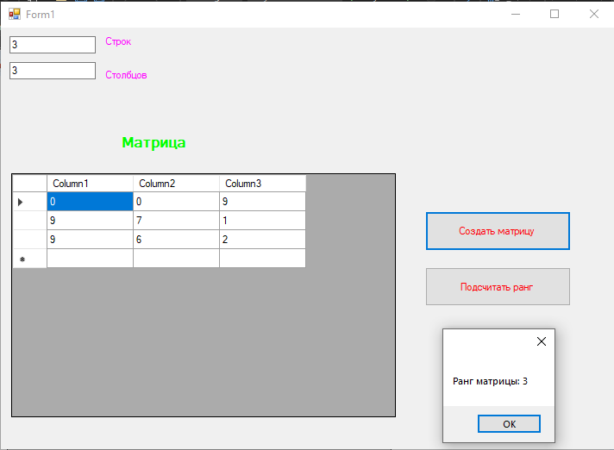
Button 1 https://minsk-rent.by/registracziya-chastnogo-unitarnogo-predpriyatiya/#Разработка_устава_частного_унитарного_предприятия
Button 2 https://minsk-rent.by/registracziya-chastnogo-unitarnogo-predpriyatiya/#Разработка_устава_частного_унитарного_предприятия
Рисунок 2.2 – Результат тестового прогона на первом тестовом примере
Результат операции вычисления ранга матрицы предоставлен на рисунке 2.3

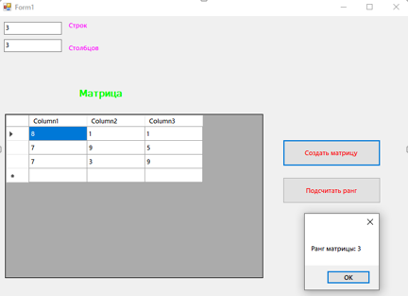
Button 1 https://minsk-rent.by/registracziya-chastnogo-unitarnogo-predpriyatiya/#Разработка_устава_частного_унитарного_предприятия
Button 2 https://minsk-rent.by/registracziya-chastnogo-unitarnogo-predpriyatiya/#Разработка_устава_частного_унитарного_предприятия

Рисунок 2.3 – Результат тестового прогона на втором тестовом примере
Результат операции вычисления ранга матрицы предоставлен на рисунке 2.3

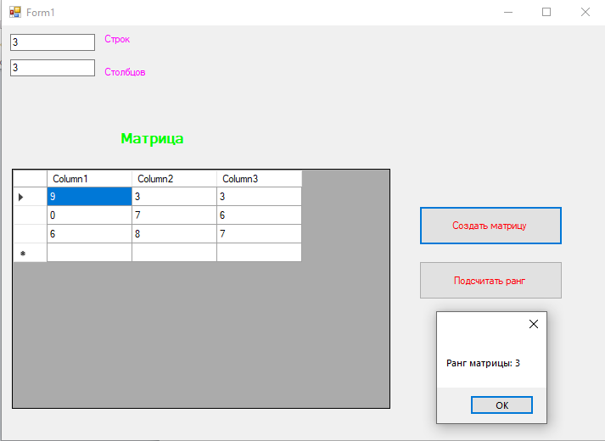
Button 1 https://minsk-rent.by/registracziya-chastnogo-unitarnogo-predpriyatiya/#Разработка_устава_частного_унитарного_предприятия
Button 2 https://minsk-rent.by/registracziya-chastnogo-unitarnogo-predpriyatiya/#Разработка_устава_частного_унитарного_предприятия

Рисунок 2.4 – Результат тестового прогона на третьем тестовом примере

Результат операции вычисления ранга матрицы предоставлен на рисунке 2.5

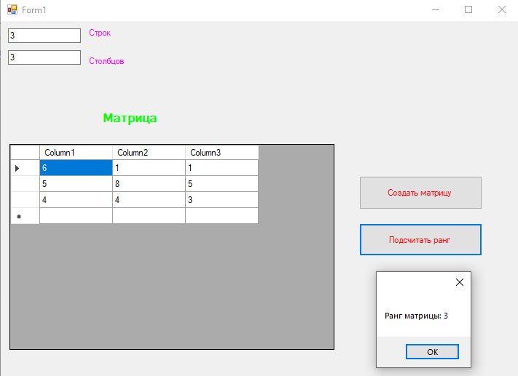
Button 1 https://minsk-rent.by/registracziya-chastnogo-unitarnogo-predpriyatiya/#Разработка_устава_частного_унитарного_предприятия
Button 2 https://minsk-rent.by/registracziya-chastnogo-unitarnogo-predpriyatiya/#Разработка_устава_частного_унитарного_предприятия

Рисунок 2.5 – Результат тестового прогона на пятом тестовом примере
Результат операции выводит сообщение неверный ввод строк и столбцов предоставлен на рисунке 2.6

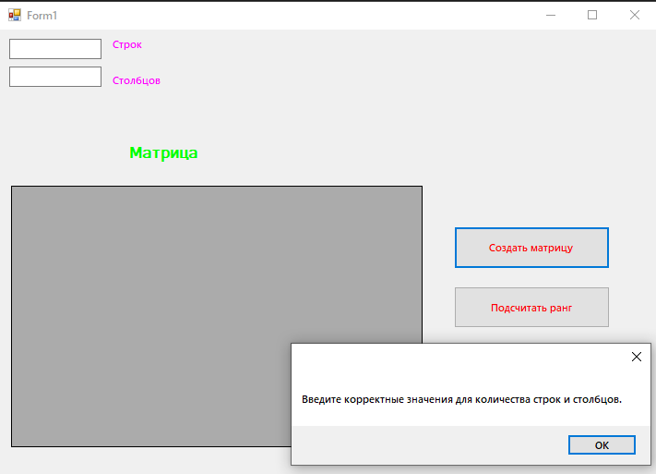
Button 2 https://minsk-rent.by/registracziya-chastnogo-unitarnogo-predpriyatiya/#Разработка_устава_частного_унитарного_предприятия
Button 1 https://minsk-rent.by/registracziya-chastnogo-unitarnogo-predpriyatiya/#Разработка_устава_частного_унитарного_предприятия

Рисунок 2.6 – Вывод сообщения об ошибке: «Введите корректные значения для количества строк и столбцов»
2.9. Инструкция по использованию программы
После запуска программы на экране появляется форма (рисунок 2.7).

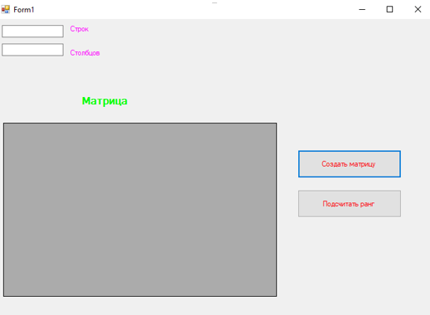
Button 1 https://minsk-rent.by/registracziya-chastnogo-unitarnogo-predpriyatiya/#Разработка_устава_частного_унитарного_предприятия
Button 2 https://minsk-rent.by/registracziya-chastnogo-unitarnogo-predpriyatiya/#Разработка_устава_частного_унитарного_предприятия
Рисунок 2.7 – Главная форма программы

Форма условно разбита на две части. В левой части располагается элемент «таблица», в который необходимо ввести значения элементов матрицы. В данном компоненте ширина столбцов регулируется с помощью мыши, наведенной на разделитель строк.
Перед вводом данных необходимо задать количество строк и столбцов матрицы и нажать кнопку «Создать матрицу». После этого матрицу можно заполнять данными.
После заполнения матрицы необходимо нажать на кнопку «Подсчитать ранг». В результате в окне появится значение ранга матрицы.
Данную последовательность шагов можно повторять многократно.

Заключение
Реализовано приложение, представляющее вычисление ранга матрицы с использованием Windows Forms.
В курсовой работе дана краткая характеристика языку программирования с выявлением имеющихся достоинств и недостатков.
Рассмотрена и охарактеризована IDE Visual Studio, а также раскрыты возможности среды.
Описан конструктор Windows Forms, который предоставляет средства для создания приложений Windows Forms.
Приложение способно производить такие операции создавать строки и столбцы матрицы, вычислять ранг матрицы.
При написании курсовой работы были изучены технические материалы, касательно особенностей языка программирования и разработки оконных приложений на Windows Forms, получены теоретические сведения о современном техническом программном обеспечении, предназначенном для офисного пользования; произведено знакомство с реферативными журналами и другими информационными источниками по объектно-ориентированному и системному программированию с целью анализа состояния решаемой задачи; усовершенствованы практические навыки работы с операционными системами, программными оболочками, разнообразными служебными и сервисными средствами, были углублены и закреплены знания по алгоритмизации, программированию и решению в интегрированной визуальной среде программирования.
Программа может быть использована в образовательных учреждениях для быстрого расчёта ранга матрицы при обучении или как учебный пример при разработке приложений подобного типа.

Список использованных источников
1. Мурадханов, С. Э. Разработка на языке C# приложений с графическим интерфейсом : использование Windows Forms : учебник / С. Э. Мурадханов. – М. : Изд. Дом НИТУ «МИСиС», 2019. - 396 с. - ISBN 978-5-907061-36-1.-Текст : электронный. - URL: https://znanium.com/catalog/product/1232758.
2. Копырин, Программирование на С# в Visual Studio 2013; учебное пособие / С. Р. Гуриков.- ФЛИНТА,2021-54с. ISBN: 978-5-9765-4754-4 - Текст: электронный.URL:https://znanium.com/catalog/document?id=390040#ant.
3. Мартыненко, Т. В. Основы визуального программирования в среде Visual Studio на базе C# : учебное пособие / Т. В. Мартыненко, В. В. Турупалов, Н. К. Андриевская ; под общ. ред. к. т. н., проф. В. В. Турупалова. - М; В : Инфра-Инженерия, 2023. - 232 с. - ISBN 978-5-9729-1225-4.-Текст:электронный.-URL: https://znanium.com/catalog/product/2096143.
4. Гуриков, С. Р. Введение в программирование на языке Visual C# : учебное пособие / С. Р. Гуриков. — М. : ФОРУМ : ИНФРА-М, 2019. — 447 с. — (Среднее профессиональное образование). - ISBN 978-5-00091-540-0. - Текст : электронный. - URL: https://znanium.com/catalog/product/1012397.

5. Смоленцев, MATLAB. Программирование на Visual C#, Borland JBuilder, VBA : учебный курс; учебное пособие / Н.К.Смоленцев-М; ДМК Пресс,2023-457 с. (ВО – Бакалавриат) - ISBN: 978-5-89818-500-8 - Текст : электронный. - URL: https://znanium.com/catalog/document?id=435358.

Приложение 1
Листинг заголовочного файла
using System;
using System.Collections.Generic;
using System.Linq;
using System.Threading.Tasks;
using System.Windows.Forms;

namespace WindowsFormsApp1
{
internal static class Program
{
/// <summary>
/// Главная точка входа для приложения.
/// </summary>
[STAThread]
static void Main()
{
Application.EnableVisualStyles();
Application.SetCompatibleTextRenderingDefault(false);
Application.Run(new Form1());
}
}
}

Приложение 2
Листинг приложения
using System;
using System.Drawing;
using System.Windows.Forms;
using MathNet.Numerics.LinearAlgebra.Double;
namespace WindowsFormsApp1
{
public partial class Form1 : Form
{
private TextBox textBoxRowCount;
private TextBox textBoxColCount;
public Form1()
{
InitializeComponent();
}
private void Form1_Load(object sender, EventArgs e)
{
// Создать текстовые поля
textBoxRowCount = new TextBox();
textBoxColCount = new TextBox();
// Установить их свойства
textBoxRowCount.Name = "textBoxRowCount";
textBoxRowCount.Location = new Point(10, 10); // Указать нужные координаты
textBoxColCount.Name = "textBoxColCount";
textBoxColCount.Location = new Point(10, 40); // Указать нужные координаты
// Добавьтт их на форму
Controls.Add(textBoxRowCount);
Controls.Add(textBoxColCount);
}
private double[,] GenerateRandomMatrix(int rowCount, int colCount)
{
Random random = new Random();
double[,] matrix = new double[rowCount, colCount];
for (int i = 0; i < rowCount; i++)
{
for (int j = 0; j < colCount; j++)
{
matrix[i, j] = random.NextDouble() * 10; // Here, 10 is the maximum value for a random number
}
}
return matrix;
}
private void buttonCreateMatrix_Click(object sender, EventArgs e)
{
// Получить количество строк и столбцов из текстовых полей
if (int.TryParse(textBoxRowCount.Text, out int rowCount) && int.TryParse(textBoxColCount.Text, out int colCount))
{
// Создать матрицу с рандомными значениями
double[,] doubleMatrix = GenerateRandomMatrix(rowCount, colCount);
int[,] matrix = new int[rowCount, colCount];
for (int i = 0; i < rowCount; i++)
{
for (int j = 0; j < colCount; j++)
{
matrix[i, j] = (int)doubleMatrix[i, j];
}
}
// Отобразить матрицу в DataGridView
DisplayMatrixInDataGridView(matrix);
// Считать и отобразите ранг матрицы
int rank = CalculateMatrixRank(doubleMatrix);
MessageBox.Show($"Ранг матрицы: {rank}");
}
else
{
MessageBox.Show("Введите корректные значения для количества строк и столбцов.");
}
}
private void DisplayMatrixInDataGridView(int[,] matrix)
{
dataGridView1.Rows.Clear();
dataGridView1.Columns.Clear();
int rowCount = matrix.GetLength(0);
int colCount = matrix.GetLength(1);
// Добавить столбцы в DataGridView
for (int j = 0; j < colCount; j++)
{
dataGridView1.Columns.Add($"Column{j + 1}", $"Column{j + 1}");
}
// Добавить строки с данными
for (int i = 0; i < rowCount; i++)
{
dataGridView1.Rows.Add();
for (int j = 0; j < colCount; j++)
{
dataGridView1.Rows[i].Cells[j].Value = matrix[i, j];
}
}
}
private int CalculateMatrixRank(double[,] matrix)
{
DenseMatrix denseMatrix = DenseMatrix.OfArray(matrix);
return denseMatrix.Rank();
}
private void label1_Click(object sender, EventArgs e)
{
}
private void label3_Click(object sender, EventArgs e)
{
}
private void textBox3_TextChanged(object sender, EventArgs e)
{
}
private void dataGridView1_CellContentClick(object sender, DataGridViewCellEventArgs e)
{
}
}

